製剤別 後発品データ（案） 2023/04/01
 | 後発品 |  | 標準品
会 社 名 | 株式会社三和化学研究所
商 品 名 | オルメサルタンOD錠10mg「アメル」
薬 価 | 1錠：10.10円 |  | 1錠：28.50円
成 分 名 | オルメサルタン メドキソミル
規 格 | 1錠中「日局」オルメサルタン メドキソミル10mgを含有
薬効分類名 | 高親和性AT₁レセプターブロッカー
効能・効果 | 高血圧症
用法・用量 | 通常、成人にはオルメサルタン メドキソミルとして10～20mgを1日1回経口投与する。なお、1日5～10mgから投与を開始し、年齢、症状により適宜増減するが、1日最大投与量は40mgまでとする。
添 加 物 | D-マンニトール、デキストリン、結晶セルロース、低置換度ヒドロキシプロピルセルロース、ステアリン酸カルシウム、スクラロース、l-メントール、香料
製品の性状 |  | 直径（mm） |  | 重量（mg） | 厚さ（mm） | 識別コード
製品の性状 | オルメサルタンOD錠10mg「アメル」  白色～微黄白色割線入り素錠  注)においはないか、又はわずかに特異なにおいがある。 | 約7.1 |  | 約120.0 | 約2.5 | オルメサルタン10 OD  アメル
製品の性状 | 標準品
標準品との  同 等 性 | オルメサルタンOD錠10mg「アメル」は、「日局」溶出試験法（パドル法）により試験を行い、オルメサルタンOD錠20mg「アメル」と溶出挙動が等しく生物学的に同等とみなされた。  ＜オルメサルタンOD錠20mg「アメル」の試験データ＞  生物学的同等性試験において、標準品と薬物動態が同等と確認された。［社内資料（申請データ）］  溶出試験（回転数：50rpm、試験液：pH6.8）  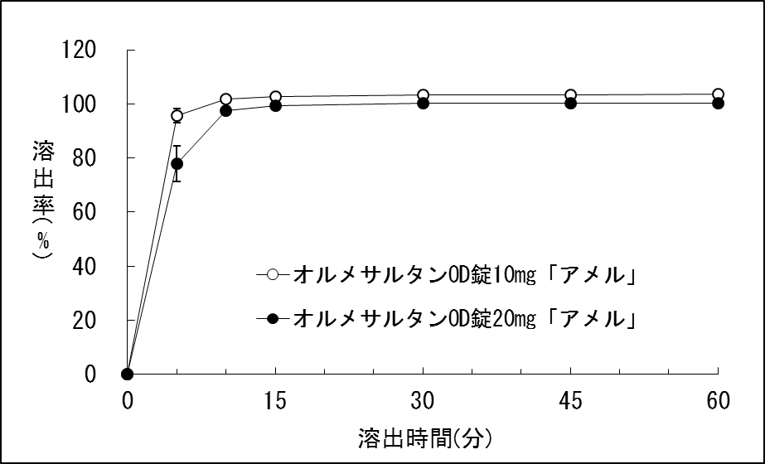  血中濃度比較試験（ヒト）  水なし投与（標準製剤は水で投与） 水あり投与
備 考
担当者、連絡先

